  - Шанаев Никита
  - 5 Б класс
МОУ «СОШ № 5

Моя жизнь – его Победа!

  - Прадеда моего звали Хвостиков Сергей Петрович.
  - Родился он 9 сентября 1927года в шахтерском городе Свердловске Луганской области. Детство было тяжелое, мама умерла рано, отец женился на другой, и воспитывала его мачеха. Мачеха была злой женщиной и невзлюбила маленького Сережу. После смерти отца она отдала его на воспитание в детский дом. Детский дом находился в сельской местности, название которой уже не помним. Так и воспитывался в трудные годы мой прадед.
  - В 1941году 22 июня началась Великая Отечественная война. Моему прадеду Сереже исполнилось 14 лет. С начала войны дедушка вместе со своими сверстниками помогал колхозу. Они выращивали хлеб для солдат, пасли коров на пастбище, спали по очереди, по три часа. Трудное это было время для всей страны и для детей детского дома, где жил и воспитывался прадед, тоже. Едва только научились писать и считать, пришлось идти трудиться на благо своей Родины, на благо победы над фашистами. Они недосыпали, недоедали. Кругом рвались снаряды, фашисты бомбили города, сёла. Враг продвигался вперед, к Москве. Было очень страшно. Вот и их детский дом попал под артиллерийский обстрел, их дом разбомбили фашисты. Когда немцы прорвались в деревню, группа детей (и прадед вместе с ними) ушла в лес, к партизанам.
  - Как и все, кто воевал, дед не любил рассказывать о войне. Трудно и больно было вспоминать о том, что испытали на себе дети. Когда нечего было есть, они кушали лягушек, варили суп из своих ремней, а летом питались тем, что находили в лесу.
  - В партизанском отряде, мальчишки-подростки наравне со взрослыми боролись с врагами как могли. Вот и прадед Сережа был в партизанском отряде и ходил в разведку вместе с партизанами. Из его небольших рассказов, мы узнали, что они ходили в тыл врага. Задача была: узнать, сколько оружия было у немцев, где они располагались и в каких домах жили. Если удавалось раздобыть продукты для партизан, приносили в отряд, потому что там были раненые и маленькие дети. Все задания, которые им поручали, выполнялись.
  - Один раз прадед ходил на серьезное задание вместе со взрослыми партизанами. Надо было подложить взрывчатку под рельсы, где должен был пройти немецкий эшелон с оружием. Они шли лесом, а когда переходили через поле, их заметили фашисты. Попали под обстрел. Партизанам пришлось отходить обратно в лес, за ними началось преследование. От преследования они ушли, потому что хорошо знали лес, но назад уже возвращаться было нельзя. Но задание нужно было выполнить, а времени оставалось немного. Прадед вызвался идти один, т.к. немцы на него могут не обратить внимания, да и местность он хорошо знал. До железной дороги добрался благополучно, задание выполнил. Но сам прадед был ранен и контужен. Это было в 1943 году. Нашли его без сознания, из отряда отправили в госпиталь на Большую землю.
  - Было очень тяжелое ранение в голову и в грудь. В отряд больше не попал. Чудом выжил, и его послали вместе с другими ранеными в тыл. Так он попал в Вологду. В Вологодском госпитале долго лечился, а после выздоровления помогал раненым в госпитале. Уже в 16 лет он стал инвалидом, ему дали вторую группу инвалидности.
  - Уже после войны его нашла награда за тот подвиг, который он совершил в партизанском отряде. Прадед был награждён медалью «За отвагу». Я очень им горжусь!

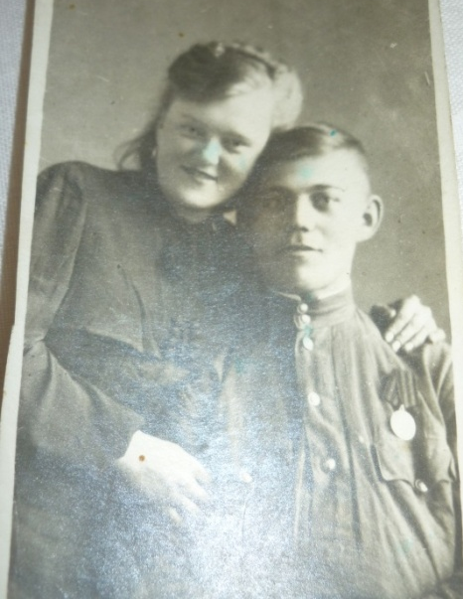
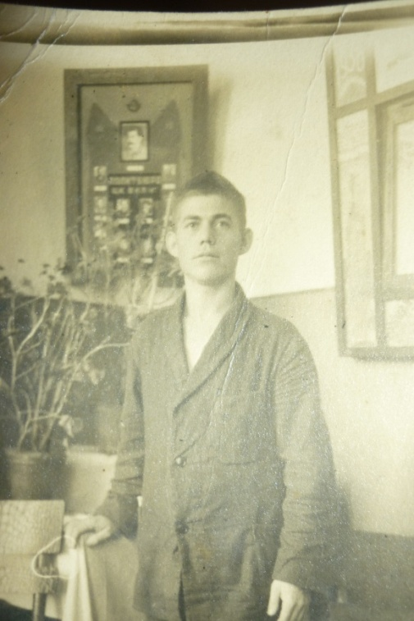
  - Прадедушка
в госпитале

Прадедушка
после войны

